Всего 3 вида плат входят в состав часов:

1) Плата ИН-12.

Это плата, на которую паяется сама лампа ИН-12 (1 шт), и сдвиговые регистры (2 шт) с транзисторными ключами. Эти два регистра обслуживают один индикатор ИН-12.

4 платы ИН-12 соединяются цепочкой друг с другом, вот тут они соединены уже по 2 штуки. Получается стандартная схема сдвиговых регистров по типу вот такой.

<https://docs.arduino.cc/tutorials/communication/guide-to-shift-out/>.

Транзисторные ключи просто для того, чтобы можно было коммутировать большое напряжение, которое требуется лампе.

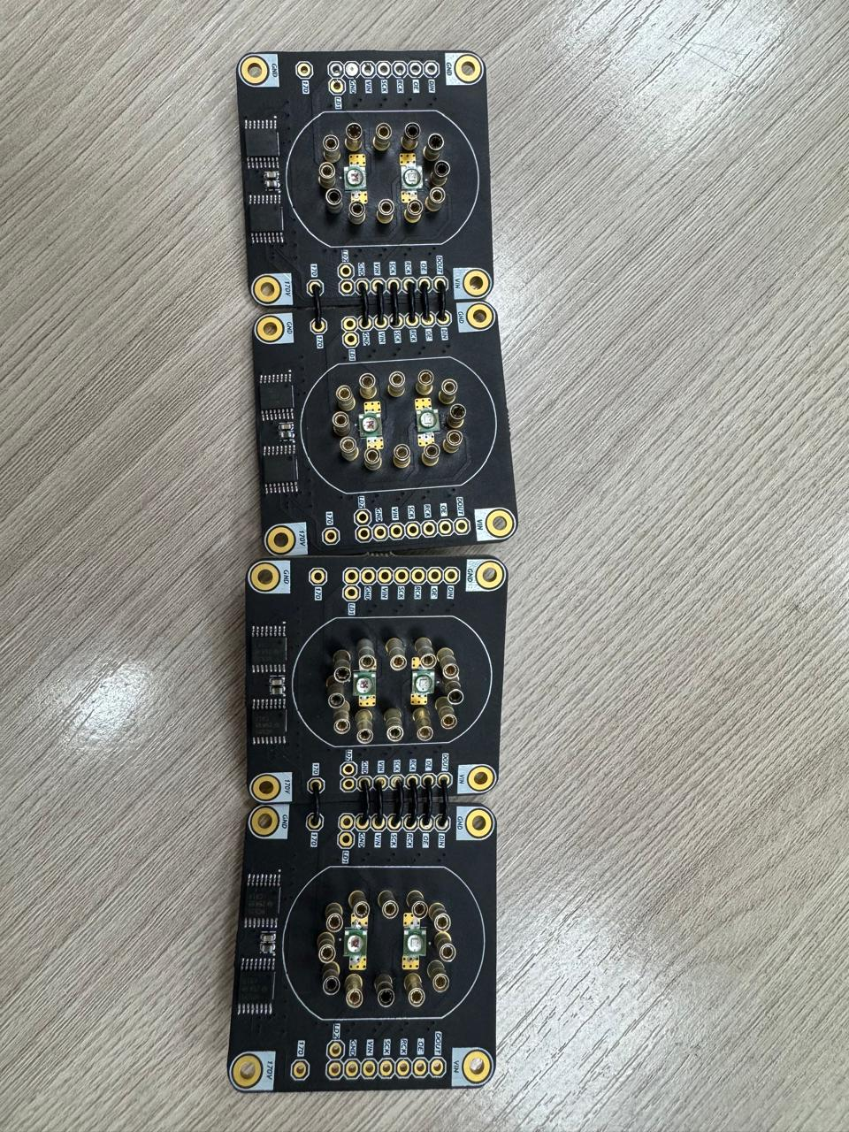

2) Плата контроллера.

На этой плате стоит сам контроллер, который управляет сдвиговыми регистрами, для этого он выдает сигналы:

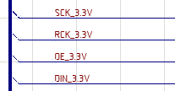

Данные сигналы поступают на преобразователь уровней D6, который просто поднимает их с 3 до 5 В, а затем идут на первую плату ИН-12.

Преобразователь уровней D6 предварительно надо включить, подав высокий уровень на сигнал TXS_OE.

Так же на преобразователь уровней поступают сигналы:

INS_EN_3.3V – это управление ключом, который включает две лампочки ИНС-1. Это просто две точки, которые разделяют часы и минуты. Ими просто надо будет моргать.

SHDN_170V_3.3V – Это сигнал, который выключает источник 170В. Если подать высокий уровень на эту ногу, то источник выключится.

Чтобы задать точный ход, на плате стоит DS3231SN со своей батарейкой. Он по I2C соединяется с МК.

Так же к I2C подключаются датчик температуры (TMP75AIDGKT) и люксометр (OPT3001DNP). Люксометр позволит регулировать яркость ламп, в зависимости от освещенности (просто ШИМ через сдвиговые регистры). Датчик температуры позволит выводить температуру в комнате (по нажатию на какую-то кнопку или раз в несколько минут, как больше понравится).

Так же по отдельному УАРТу подключается к МК блютуз модуль (UART2).

Второй УАРТ МК просто выведен на отверстия, для отладки или на всякий случай (UART1).

К МК подключаются 4 кнопки, можно будет подумать как их использовать.

Так же МК формирует сигналы управления подсветкой ламп DIMM_LED_1 и DIMM_LED_2.

Это сигналы, которые управляют двумя драйверами светодиодов, один драйвер включает все красные светодиоды (4 шт, так как плат ИН- 12 4 шт), второй драйвер все синие светодиоды (так же 4 шт).

Вот два драйвера, которые зажигают подсветку ламп. Пока что я предлагаю просто зажигать их по нажатию на отдельную кнопку. Чтобы зажечь нужно просто подать высокий уровень.

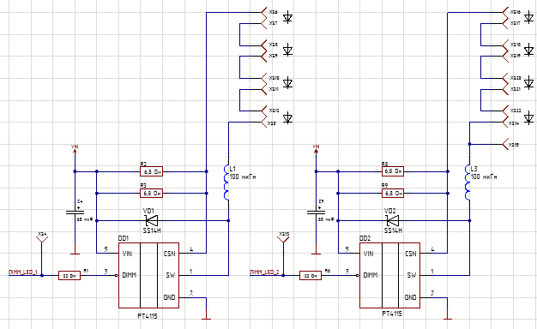

3) Плата источника 170В.

Эту плату ты можешь только выключить, когда выключается весь прибор. Делается это подачей высокого уровня на сигнал SHDN_170V_3.3V.